Официальные сайты с информацией о профилактике коронавирусной инфекции:  - Стопкоронавирус https://xn--80aesfpebagmfblc0a.xn--p1ai/about-covid/  - Министерство здравоохранения Российской Федерации https://covid19.rosminzdrav.ru/  - Федеральная служба по надзору в сфере защиты прав потребителей и благополучия человека https://www.rospotrebnadzor.ru/about/info/news_  time/news_details.php?ELEMENT_ID=13566 | Коронавирус.  Ответы на главные вопросы  Данный материал подготовлен исключительно в информационных целях,  не заменяет собой рекомендации врача  или какие-либо профессиональные медицинские предписания
Основные симптомы коронавируса | Краткий конспект ответов на вопросы
 | 1. Что такое вирус?
 | 2. Назовите пути распространения коронавируса.
Редкие симптомы коронавируса | 3. Опишите механизм поражения вирусом клеток органов-мишеней.
 | 4. Какое основное осложнение вызывает коронавирусная инфекция?

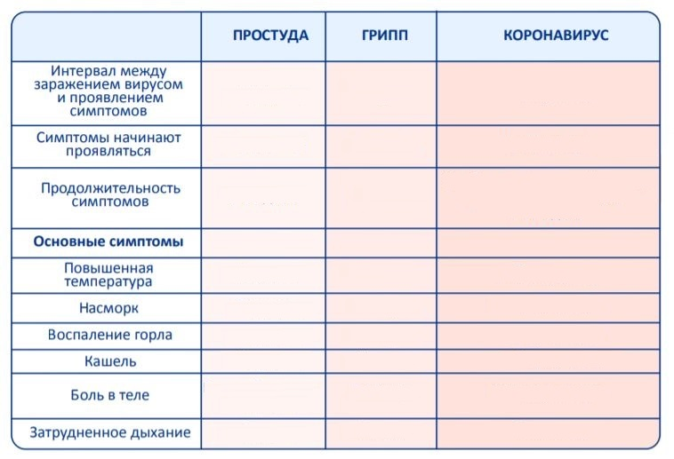
Сравним простуду, грипп и коронавирус

Как передается коронавирус? | 7 шагов по профилактике коронавирусной инфекции

Задание для группы I  Изучив материалы, размещенные на сайте Роспотребнадзора https://www.rospotrebnadzor.ru/about/info/news/news_details.php?ELEMENT_ID=14130, подготовьте информацию об использовании одноразовых и многоразовых масок. | Задание для группы II  Изучив материалы, размещенные на сайте ВОЗ https://www.who.int/gpsc/tools/How_To_HandWash_Poster_ru.pdf?ua=1, подготовьте информацию о том, как правильно мыть руки.
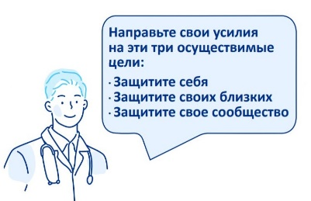  Правило трёх «з» |  | Задание для группы III  Изучив материалы, размещенные на сайте Роспотребнадзора, подготовьте информацию о том, как выбрать антисептик для рук https://www.rospotrebnadzor.ru/about/info/news/news_details.php?ELEMENT_ID=14298 и правилах дезинфекции мобильных устройств https://www.rospotrebnadzor.ru/about/info/news/news_details.php?ELEMENT_ID=13965

